|  |
| --- |
|  |
|  |

**APUNTAMENTOS HISTÓRICOS DO AERÓBIC.**

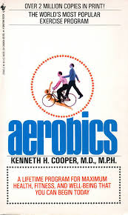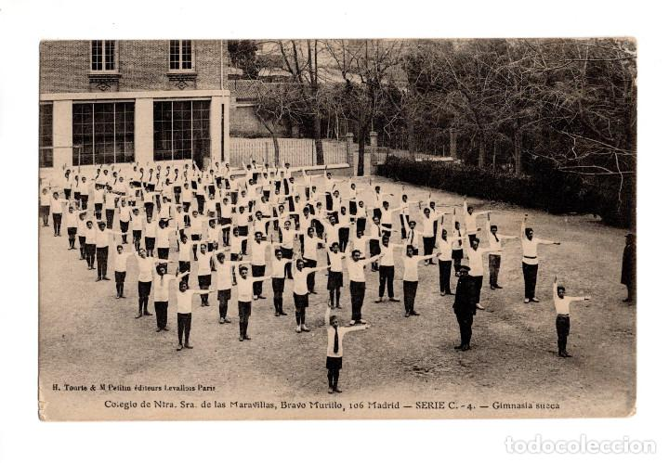O **Aeróbic** evolucionou da Ximnasia sueca de P.H. Ling & Movimiento Neosueco, na que se controlaba o ritmo, as traxectorias e a intensidade dos movementos ximnásticos das primeiras clases de actividade Física. Foi cos estudos do **Dr. Kennerth H.Cooper,** sobre a actividade física para o desenvolvemento do sistema cardiovascular cando despegou ou naceu como tal un ano máis tarde da publicación do seu estudo. . Jane Fonda en todo o mundo e Eva Nasarre en España popularizaron enormemente esta disciplina. Actualmente, por aeróbic ***coñécese toda aquela actividade física, amenizada por música “cuadrada”, coa finalidad de manter o desenvolver a nosa forma física por medio de exercicios aeróbicos, sendo estes de baixa e media intensidade e longa duración.*** Aerobic latino, hip hop, step, cycle o spinning, zumba… e tódalas variantes actuáis e futuras.

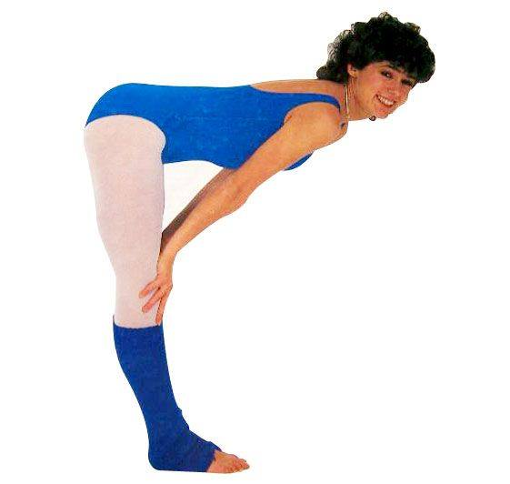

Ximnasia Sueca Dr. Kennerth h. Cooper, Libro Aerobics 1969 Jane Fonda Eva Nasarre

**A MÚSICA DAS ACTIVIDADES AERÓBICAS.**

A música é a **reguladora da intensidade** e a **reguladora dos pasos/movementos** das coreografías, descomponse en Beats (golpes Música), en forma de golpes de percusión o BPM (Beats por minuto), e as intensidades que se manexan van desde 120 bpm a 160 bpm ou máis, dependendo da capacidade de traballo do alumnado. As cancións CADRADAS compóñense de bloques que son conxuntos de 4 frases. Cada frase é un conxunto de 8 beats. Ao principio de cada bloque existe o Master Beat. En cada frase e bloque se recoñece o primeiro beat, porque aparecen instrumentos novos, unha percusión diferente, aparece o desaparece letra, comeza o retrouso…

A PERCUSIÓN INDICA CANDO NOS MOVEMOS, É A DIRECTORA DESTA ORQUESTA DE MÚSICA E MOVEMENTO.

Bloque Musical

Master

Beat

Débil Beat

Forte

Beat

Débil Beat

Forte

Beat

Débil Beat

Forte

Beat

Débil Beat

Débil Beat

Forte

Beat

Débil Beat

Forte

Beat

Débil Beat

Forte

Beat

Débil Beat

Forte

Beat

Débil Beat

Forte

Beat

Débil Beat

Forte

Beat

Débil Beat

Forte

Beat

Débil Beat

Forte

Beat

Débil Beat

Forte

Beat

Débil Beat

Forte

Beat

Débil Beat

Forte

Beat

Débil Beat

Forte

Beat

Beat Par, beat: 1,3,5,7, percusión forte.

Forte

Beat

Beat Impar, beat: 2,4,6,8, percusión débil.

Débil Beat

[Video para aprender a contar música de aeróbic.](https://www.youtube.com/watch?v=wdjXvN7WIc8) <https://www.youtube.com/watch?v=wdjXvN7WIc8>

**GRELLA PARA ESTUDAR UNHA CANCIÓN CADRADA DE AERÓBIC.**

Titulo: Estilo: bpm (beats por minuto):

|  |  |  |  |  |  |  |  |  |  |
| --- | --- | --- | --- | --- | --- | --- | --- | --- | --- |
| Bloque 1 | Beats | 1 | 2 | 3 | 4 | 5 | 6 | 7 | 8 |
| Frase 1 |  |  |  |  |  |  |  |  |
| Frase 2 |  |  |  |  |  |  |  |  |
| Frase 3 |  |  |  |  |  |  |  |  |
| Frase 4 |  |  |  |  |  |  |  |  |

|  |  |  |  |  |  |  |  |  |  |
| --- | --- | --- | --- | --- | --- | --- | --- | --- | --- |
| Bloque 2 | Beats | 1 | 2 | 3 | 4 | 5 | 6 | 7 | 8 |
| Frase 1 |  |  |  |  |  |  |  |  |
| Frase 2 |  |  |  |  |  |  |  |  |
| Frase 3 |  |  |  |  |  |  |  |  |
| Frase 4 |  |  |  |  |  |  |  |  |

|  |  |  |  |  |  |  |  |  |  |
| --- | --- | --- | --- | --- | --- | --- | --- | --- | --- |
| Bloque 3 | Beats | 1 | 2 | 3 | 4 | 5 | 6 | 7 | 8 |
| Frase 1 |  |  |  |  |  |  |  |  |
| Frase 2 |  |  |  |  |  |  |  |  |
| Frase 3 |  |  |  |  |  |  |  |  |
| Frase 4 |  |  |  |  |  |  |  |  |

Anotacións:

|  |  |  |  |  |  |  |  |  |  |
| --- | --- | --- | --- | --- | --- | --- | --- | --- | --- |
| Bloque 4 | Beats | 1 | 2 | 3 | 4 | 5 | 6 | 7 | 8 |
| Frase 1 |  |  |  |  |  |  |  |  |
| Frase 2 |  |  |  |  |  |  |  |  |
| Frase 3 |  |  |  |  |  |  |  |  |
| Frase 4 |  |  |  |  |  |  |  |  |

|  |  |  |  |  |  |  |  |  |  |
| --- | --- | --- | --- | --- | --- | --- | --- | --- | --- |
| Bloque 5 | Beats | 1 | 2 | 3 | 4 | 5 | 6 | 7 | 8 |
| Frase 1 |  |  |  |  |  |  |  |  |
| Frase 2 |  |  |  |  |  |  |  |  |
| Frase 3 |  |  |  |  |  |  |  |  |
| Frase 4 |  |  |  |  |  |  |  |  |

|  |  |  |  |  |  |  |  |  |  |
| --- | --- | --- | --- | --- | --- | --- | --- | --- | --- |
| Bloque 6 | Beats | 1 | 2 | 3 | 4 | 5 | 6 | 7 | 8 |
| Frase 1 |  |  |  |  |  |  |  |  |
| Frase 2 |  |  |  |  |  |  |  |  |
| Frase 3 |  |  |  |  |  |  |  |  |
| Frase 4 |  |  |  |  |  |  |  |  |

Anotacións:

|  |  |  |  |  |  |  |  |  |  |
| --- | --- | --- | --- | --- | --- | --- | --- | --- | --- |
| Bloque 7 | Beats | 1 | 2 | 3 | 4 | 5 | 6 | 7 | 8 |
| Frase 1 |  |  |  |  |  |  |  |  |
| Frase 2 |  |  |  |  |  |  |  |  |
| Frase 3 |  |  |  |  |  |  |  |  |
| Frase 4 |  |  |  |  |  |  |  |  |

|  |  |  |  |  |  |  |  |  |  |
| --- | --- | --- | --- | --- | --- | --- | --- | --- | --- |
| Bloque 8 | Beats | 1 | 2 | 3 | 4 | 5 | 6 | 7 | 8 |
| Frase 1 |  |  |  |  |  |  |  |  |
| Frase 2 |  |  |  |  |  |  |  |  |
| Frase 3 |  |  |  |  |  |  |  |  |
| Frase 4 |  |  |  |  |  |  |  |  |

|  |  |  |  |  |  |  |  |  |  |
| --- | --- | --- | --- | --- | --- | --- | --- | --- | --- |
| Bloque 9 | Beats | 1 | 2 | 3 | 4 | 5 | 6 | 7 | 8 |
| Frase 1 |  |  |  |  |  |  |  |  |
| Frase 2 |  |  |  |  |  |  |  |  |
| Frase 3 |  |  |  |  |  |  |  |  |
| Frase 4 |  |  |  |  |  |  |  |  |

Anotacións:

|  |  |  |  |  |  |  |  |  |  |
| --- | --- | --- | --- | --- | --- | --- | --- | --- | --- |
| Bloque 10 | Beats | 1 | 2 | 3 | 4 | 5 | 6 | 7 | 8 |
| Frase 1 |  |  |  |  |  |  |  |  |
| Frase 2 |  |  |  |  |  |  |  |  |
| Frase 3 |  |  |  |  |  |  |  |  |
| Frase 4 |  |  |  |  |  |  |  |  |

|  |  |  |  |  |  |  |  |  |  |
| --- | --- | --- | --- | --- | --- | --- | --- | --- | --- |
| Bloque 11 | Beats | 1 | 2 | 3 | 4 | 5 | 6 | 7 | 8 |
| Frase 1 |  |  |  |  |  |  |  |  |
| Frase 2 |  |  |  |  |  |  |  |  |
| Frase 3 |  |  |  |  |  |  |  |  |
| Frase 4 |  |  |  |  |  |  |  |  |

|  |  |  |  |  |  |  |  |  |  |
| --- | --- | --- | --- | --- | --- | --- | --- | --- | --- |
| Bloque 12 | Beats | 1 | 2 | 3 | 4 | 5 | 6 | 7 | 8 |
| Frase 1 |  |  |  |  |  |  |  |  |
| Frase 2 |  |  |  |  |  |  |  |  |
| Frase 3 |  |  |  |  |  |  |  |  |
| Frase 4 |  |  |  |  |  |  |  |  |

Anotacións:

Coñecer a música e a súa estructura permitiranos facer que coincidan os pasos coa estructura musical, co retrouso, co climax da canción, cos silencios. É un traballo moi creativo e agradecido. Non te obsesiones con moitos pasos ou pasos complexos de danza. Buscade na internet música aerobic e teredes moitos exemplos.

**OS PASOS BÁSICOS NO AEROBIC.**

Os **PASOS DO AEROBIC BÁSICO.** Empregaremos dúas clasificaciónspara comprendelos mellor.

* En primeiro lugar **segundo os tempos de cada paso**, temos pasos de 1 tempo, de dous tempos, de catro tempos. Por exemplo o paso toque ten dous tempos e a liña ten catro tempo.
* En segundo lugar **segundo o impacto articular**, levan salto ou non. na clasificación máis tradicional divídense en **baixo impacto**, cando non existe fase aérea ou saltos (Bpm: 120-140), e **alto impacto**, cando existe fase aérea (Bpm:140-170). Non é tan importante coñecer moitos pasos como extraer tódalas posibilidades a uns poucos: Emplearemos fundamentalmente baixo impacto (Paso toque e variantes), marcha, paso toque, línea, caixa, uves. Mambo, cha-cha-chá…

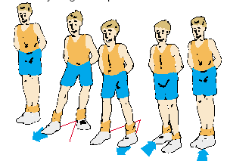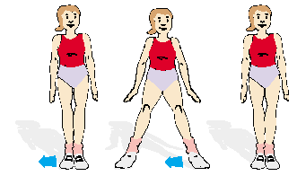

[Video Pasos Básicos Aerobic](https://www.youtube.com/watch?v=QUYljJtZQl4)

| PASOS BÁSICOS DE BAIXO IMPACTO (sen fase de voo) | | | https://www.youtube.com/watch?v=QUYljJtZQl4 |
| --- | --- | --- | --- |
| Tempos | Nome | Outros nomes | Vídeo enlace  (busca un enlace na internet e pégao na casiña correspondente) |
| 1 | Marcha |  |  |
| 2 | Paso Toco-lateral  Paso Toco-diante  Paso Toco-atrás  Paso lateral  Paso toco-Punta  Paso toco-talón | Step touch | <https://www.youtube.com/watch?v=8PglsGKqzIQ> |
| 2 | Fondo | Lunge lateral |  |
| 2 | Fondo | Lunge atrás |  |
| 2 | Patada adiante | Kick front |  |
| 2 | Patada atrás | Kick back |  |
| 2 | Patada lateral | Kick side |  |
| 2 | Xeonllo arriba | Knee up |  |
| 4 | Uve |  |  |
| 4 | Doble paso lateral | Double step touch |  |
| 4 | Viña | Gravepine (idem ^ cruce atrás) |  |
| 4 | Uve inversa |  |  |
| 4 | Mambo |  | <https://www.youtube.com/watch?v=A1hMCWmK0tw> |
| 4 | Caixa, boracho, mambo cruzado | Box, Mambo cross |  |
|  |  |  |  |

* Cada paso básico pode variaise con direntes direccións, traxectorias, sentidos, con brazos, con diferentes estilos e con diferentes tempos.

| PASOS BÁSICOS ALTO IMPACTO (con fase de voo) | | |  |
| --- | --- | --- | --- |
| Tempos | Nome | Denominación inglesa | Vídeo enlace |
| 1 | Carreira |  |  |
| 2 | Roto | Chassé |  |
| 2 | Salto | Jumping Jack |  |
| 2 | Cha-cha-cha | 1-23 |  |
| 2 | Padadas saltando | Jump Kick |  |

[Coreografía marchosa con pasos sinxelos](https://www.youtube.com/watch?v=KxfcndYWRx4)

No aerobic actual os pasos básicos son superados pola necesidade de innovación e superación, dende anos atrás existe unha tendencia a enriquecer as coreografías con pasos de diferentes estilos de baile.

[Funk](https://www.youtube.com/watch?v=2NVYjdR8lj4&list=PL0f7PvMpTH07hlhoritKpOjPx2Yc_WEWz&index=6) [Hip Hop](https://www.youtube.com/watch?v=gYXeq6k2DRQ) [Disco Funck](https://www.youtube.com/watch?v=BxhzoswX_Uc) [Latino](https://www.youtube.com/watch?v=5XWVDXNFB8E)

**COMO MONTAR UNHA COREOGRAFÍA?.**

Logo de ter estudiada a canción base coa que imos facer a coreografía, soamente debemos escoitar a música, sentila, interiorizala e ir colocando os pasos base nas frases tendo en conta os beats de duración que ten cada paso, ata completar un bloque ou dous.

|  |  |  |  |  |  |  |  |  |  |
| --- | --- | --- | --- | --- | --- | --- | --- | --- | --- |
| Bloque 1 | Frase/Beat | 1 | 2 | 3 | 4 | 5 | 6 | 7 | 8 |
| Frase 1 | Paso toco Dereita | | Gravepine ou viña Dereita | | | | Paso toco esquerda | |
| Frase 2 |  |  |  |  |  |  |  |  |
| Frase 3 |  |  |  |  |  |  |  |  |
| Frase 4 |  |  |  |  |  |  |  |  |

|  |  |  |  |  |  |  |  |  |  |
| --- | --- | --- | --- | --- | --- | --- | --- | --- | --- |
| Bloque  2 | Frase/Beat | 1 | 2 | 3 | 4 | 5 | 6 | 7 | 8 |
| Frase 1 |  |  |  |  |  |  |  |  |
| Frase 2 |  |  |  |  |  |  |  |  |
| Frase 3 |  |  |  |  |  |  |  |  |
| Frase 4 |  |  |  |  |  |  |  |  |

**PROGRESIÓN DIDÁCTICA DO AEROBIC.**

* Explicar a orixe do Aerobic, beneficios, características e ideas máis importantes. .
* Explicar as características fundamentais da música do Aeróbic: cadrada, Frases de 8 tempos, bloques de 4 frases, beats o pulsacións fortes y débiles. Máster Beat.
* Escoitar diferentes cancións, tentando detectar as pulsacións e asocialas a movementos moi simple dalgún segmento corporal.
* Seguir a pulsación con desprazamentos individuais, pequenos grupos e gran grupo, progresivamente.
* Ensinar pasos básicos e tódalas posibilidades creativas de cada paso: estilo , para os lados, para atrás, desprazamentos en diferentes direccións, traxectorias e sentidos con ese paso básico, con brazos realizando diferentes movementos ou coordinacións.
* Combinar dous pasos básicos con tódalas posibilidades de variantes que ofreza.
* Existen diferentes métodos de progresións, empregaremos o mando directo, con una metodoloxía analítico progresiva nas coreografías (primeiro paso, paso base, engádese outro, repitense os dous + 1, posteriormente os 3 + 1). Dirixidas e a búsqueda nas exploracións e creacións coreográficas en pequenos grupos.
* Traballar con poucos pasos, preferiblemente de baixo impacto, para evitar lesións ou sobrecargas articulares, e buscar o maior número posible de variacións e combinacións cos pasos.
* Emprear método de Búsqueda e estilos non directivos que potencian a creatividade cando propoñamos que creen novos pasos.
* Os quecementos das sesións de Educación Física son máis divertidos se incluímos contidos de aerobic. Traballos repetitivos de condición física son máis agradecidos se os facemos con música de aerobic.
* Traballos coordinativos ou de habilidades coma a marcha atletica controlando os beats tamén son moi agradecidos.

Agardamos que vos siva este pequeño traballo de Aerobic para coñecer e explorar o aerobic.

Saúdos e saúde compis!!!!